Министерство образования Республики Беларусь
Учреждение образования
«Белорусский государственный университет информатики
и радиоэлектроники»

Кафедра программного обеспечения информационных технологий

Специальность «Программная инженерия»

Учебная дисциплина «Метрология, стандартизация и сертификация в информационных технологиях»

ОТЧЕТ

по практической работе №2б
«Метрика граничных значений»

Подготовили: Гавлев Н.В.
Ст.гр.410902 Джалилова Н.Р.

Проверил: Болтак С.В.

Минск 2026
Язык для анализа: Rust

Задание:

Листинг анализируемого кода:
fn calculate_score(values: &[i32]) -> i32 {
let mut score = 0;
let mut index = 0usize;
while index < values.len() {
let value = values[index];
if value != 0 {
if value > 0 {
score += value;
} else {
score -= value.abs();
}
} else {
score += 1;
}
index += 1;
}
score
}
fn classify(value: i32) -> &'static str {
match value {
0 => "zero",
1 => "one",
2 => "two",
3 => "three",
_ => "other",
}
}
fn process(values: &[i32]) -> i32 {
let mut total = 0;
let mut index = 0usize;
while index < values.len() {
let value = values[index];
if value % 2 == 0 {
let counter = 0usize;
match counter {
0 => total += 0,
1 => {
if value > 10 {
total += 10;
} else {
total += 1;
}
}
_ => total += 0,
}
}
index += 1;
}
total
}
fn main() {
let values = vec![0, 1, 2, 5, 10, 15];
let score = calculate_score(&values);
let result = process(&values);
println!("Score: {}", score);
println!("Result: {}", result);
let mut index = 0usize;
while index < values.len() {
let value = &values[index];
if *value >= 0 {
if *value > 10 {
println!("{} -> large", value);
} else {
println!("{} -> {}", value, classify(*value));
}
} else {
println!("{} -> negative", value);
}
index += 1;
}
}

Схема алгоритма работы программы по ГОСТ 19.701-90 представлена на рисунках 1-4.
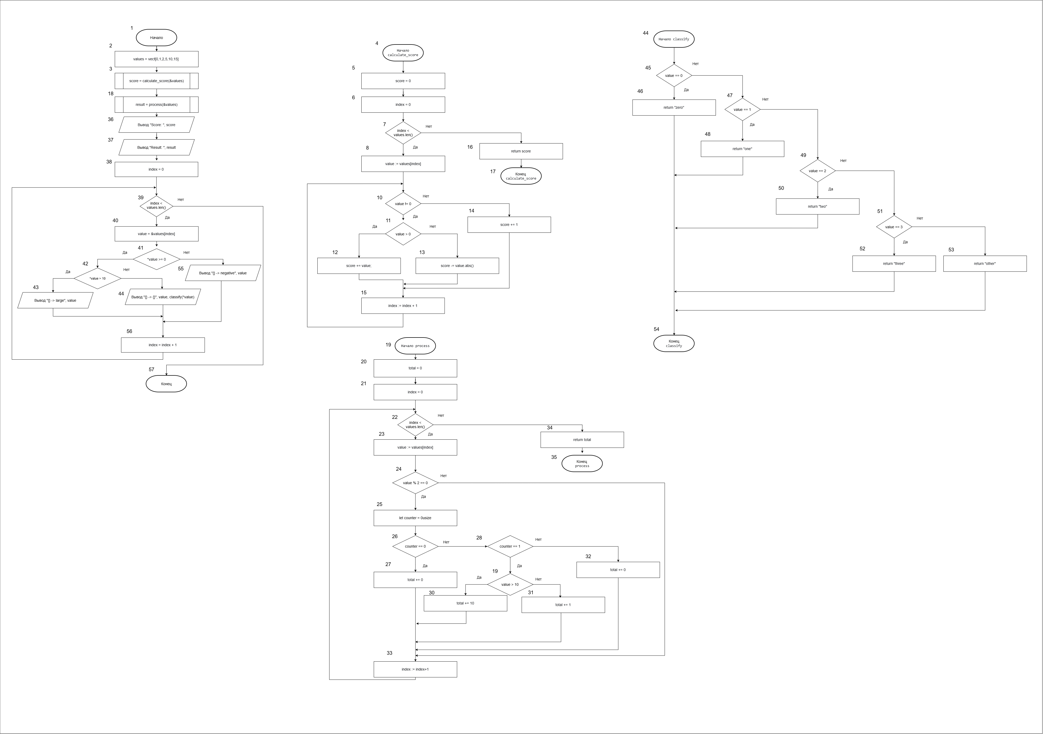

Рисунок 1 – Алгоритм работы функции main

Рисунок 2 – Алгоритм работы функции calculate_score

Рисунок 3 – Алгоритм работы функции process

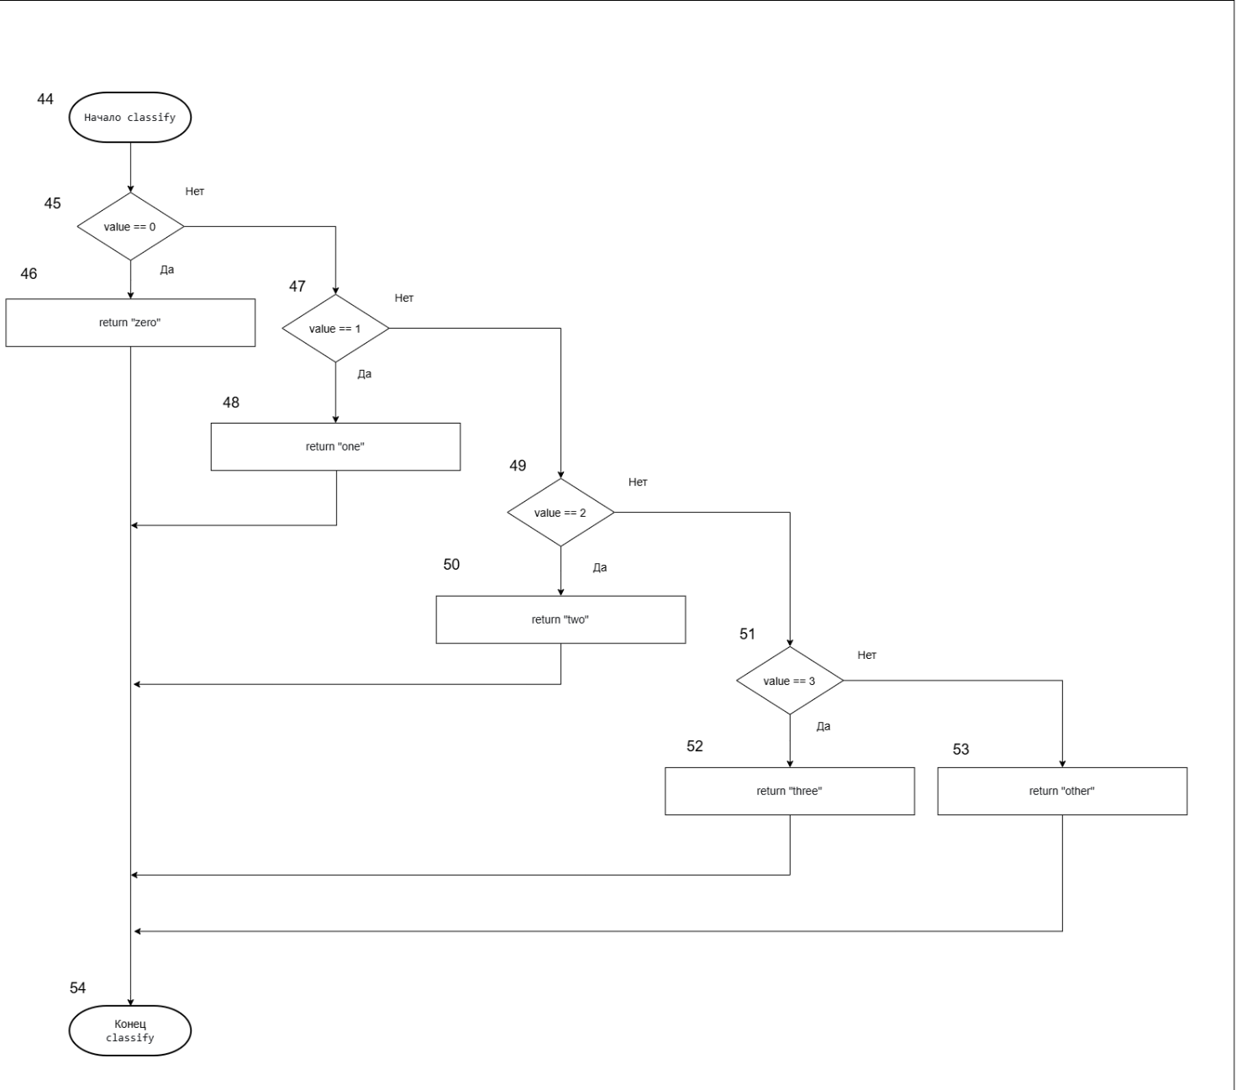
Рисунок 4 – Алгоритм работы функции classify



Рисунок 5 – Результат работы программы

